缴费流程
1.网页缴费
第一步：在手机或者电脑浏览器地址栏输入http://pay.xxmu.edu.cn/xysf
第二步：用户名为学号，密码为身份证号后6位（末尾大写）。
第三步：登录成功后，显示学费缴费1项。选择学费缴费后，电脑版点击“下一步”。请认真核对2021年度缴费明细和金额。若需取消某项缴费，请点击项目后方框，取消勾选即可。全部确认无误后点击右下角缴费图标（手机版）或“下一步”（电脑版）。
第四步：请选择“微信支付”或者“支付宝”。点击“确定支付”/“确定缴费”。
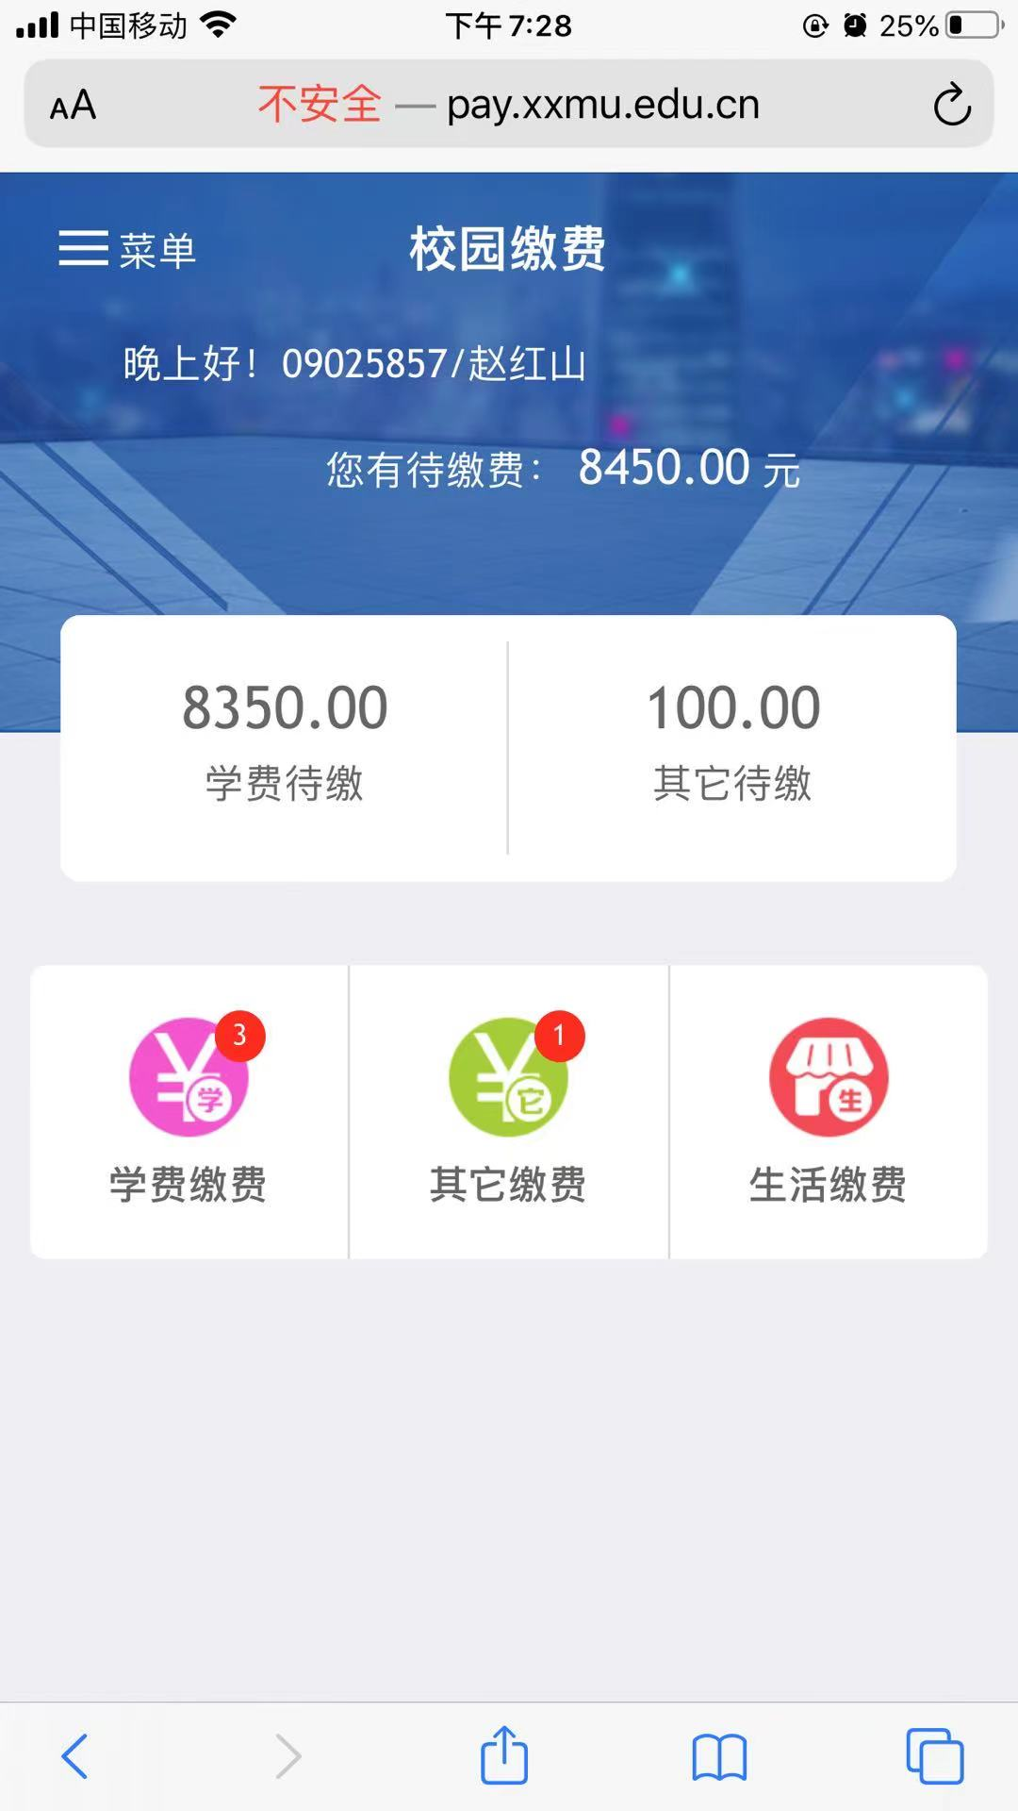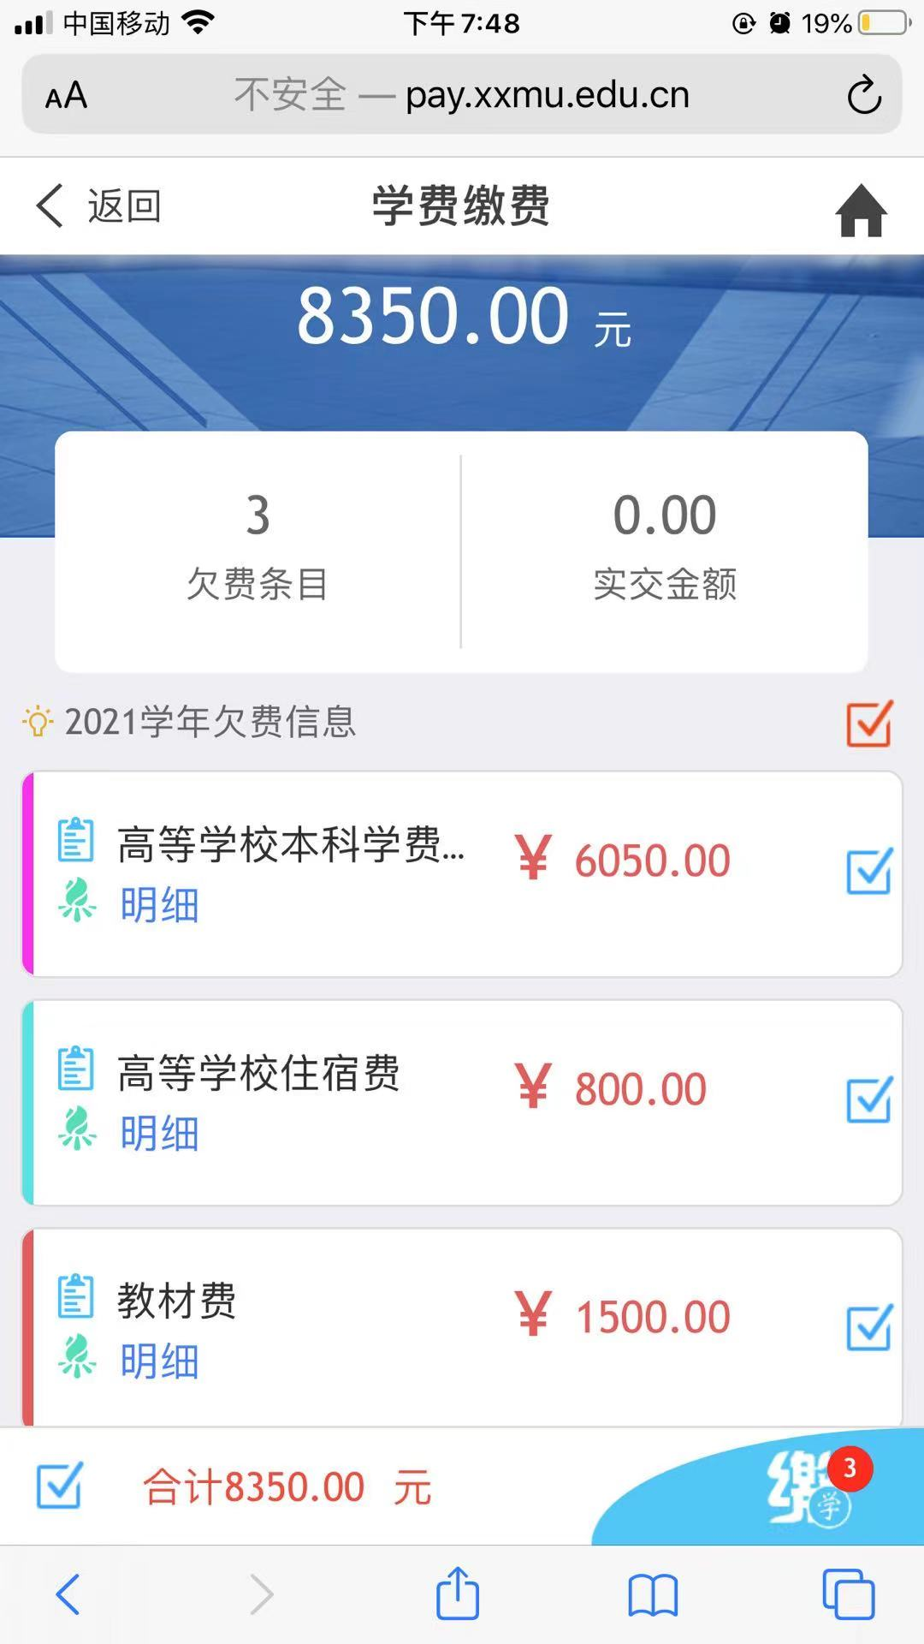
登录成功页面 学费缴费页面
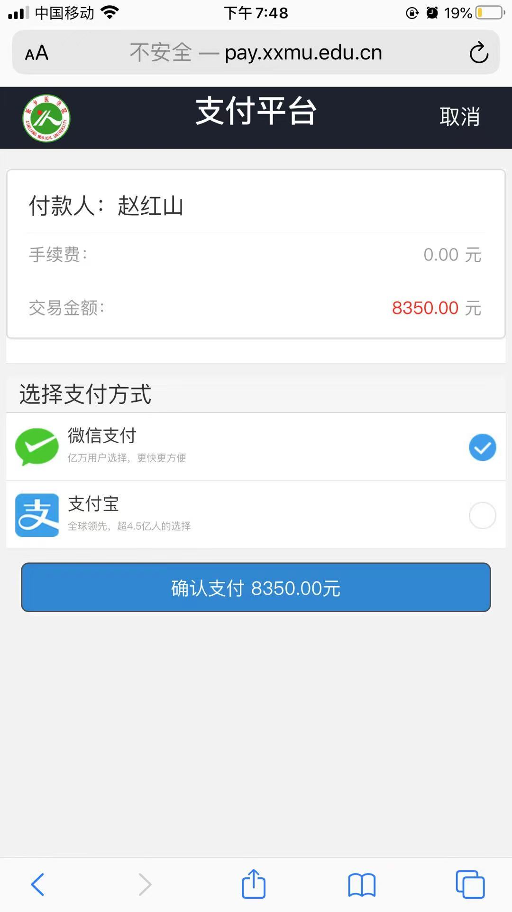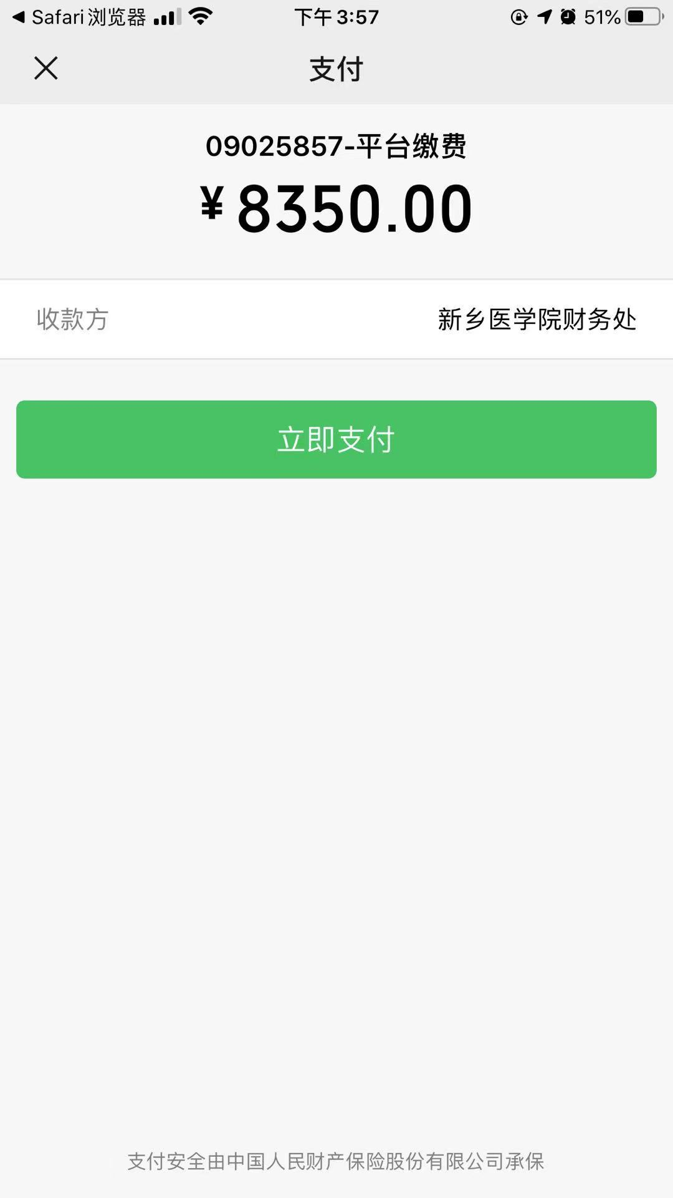
选择支付方式 核对微信支付信息
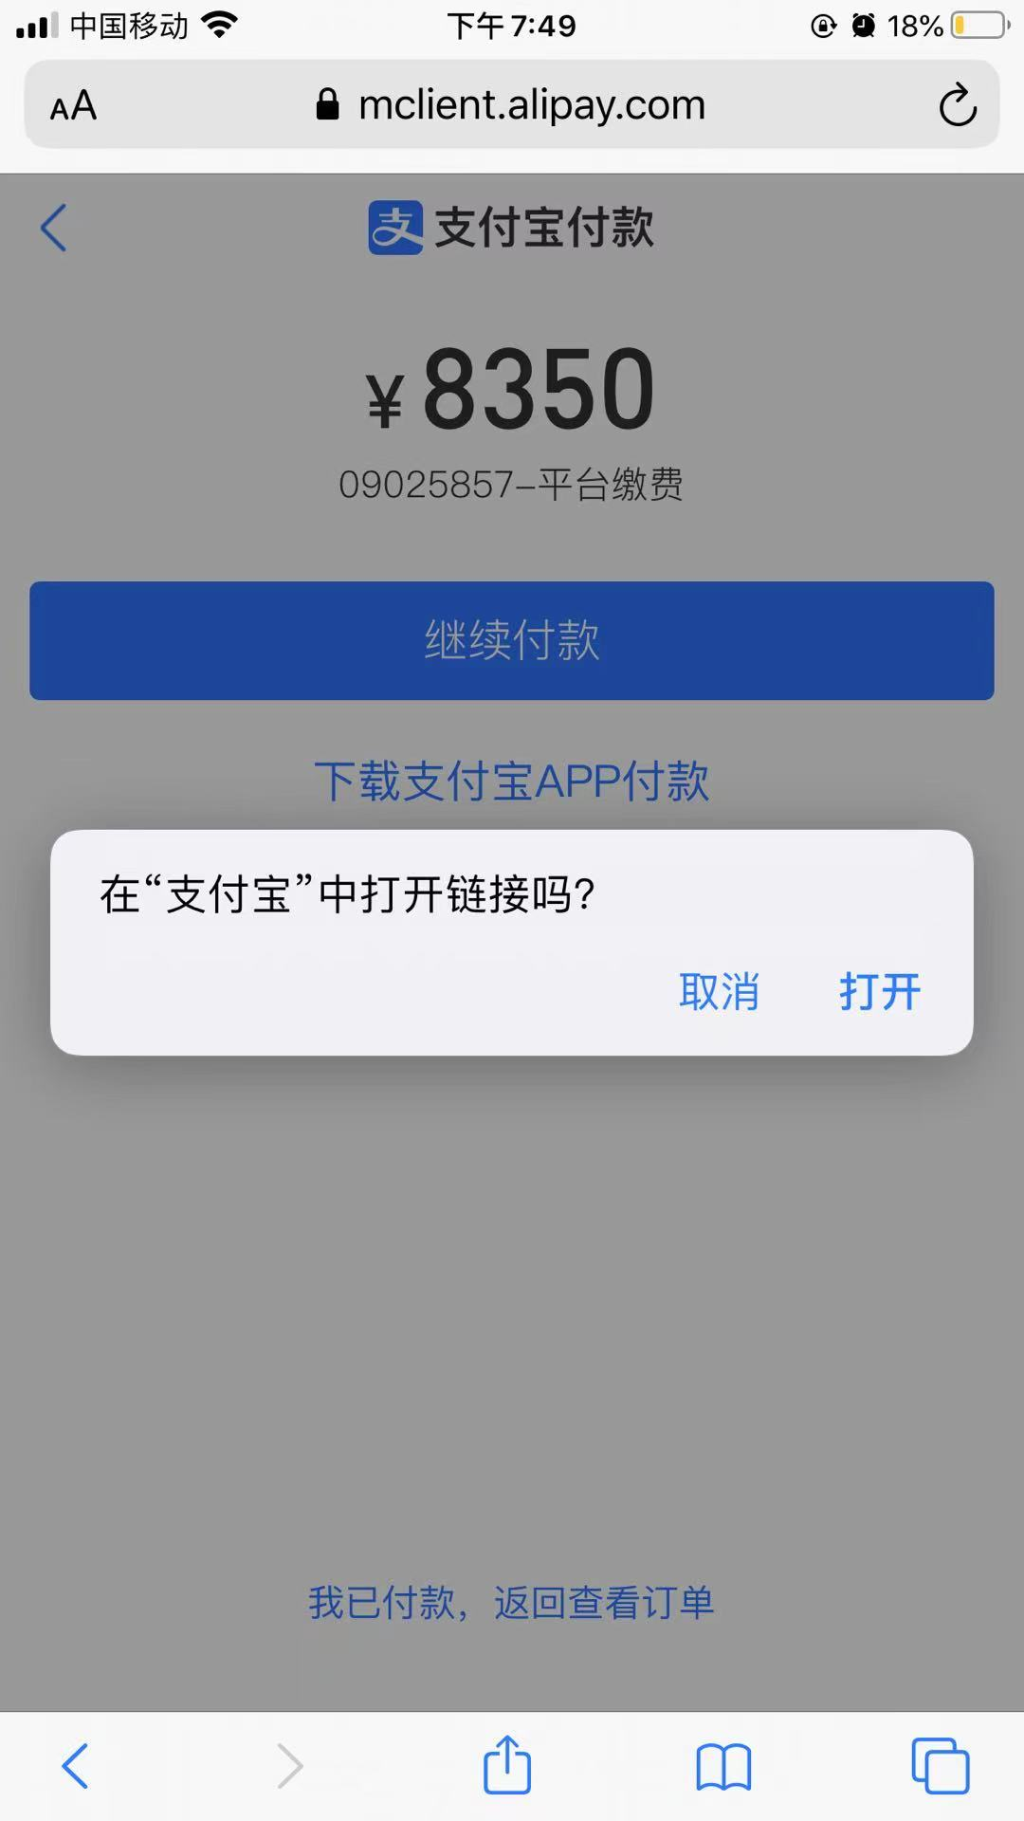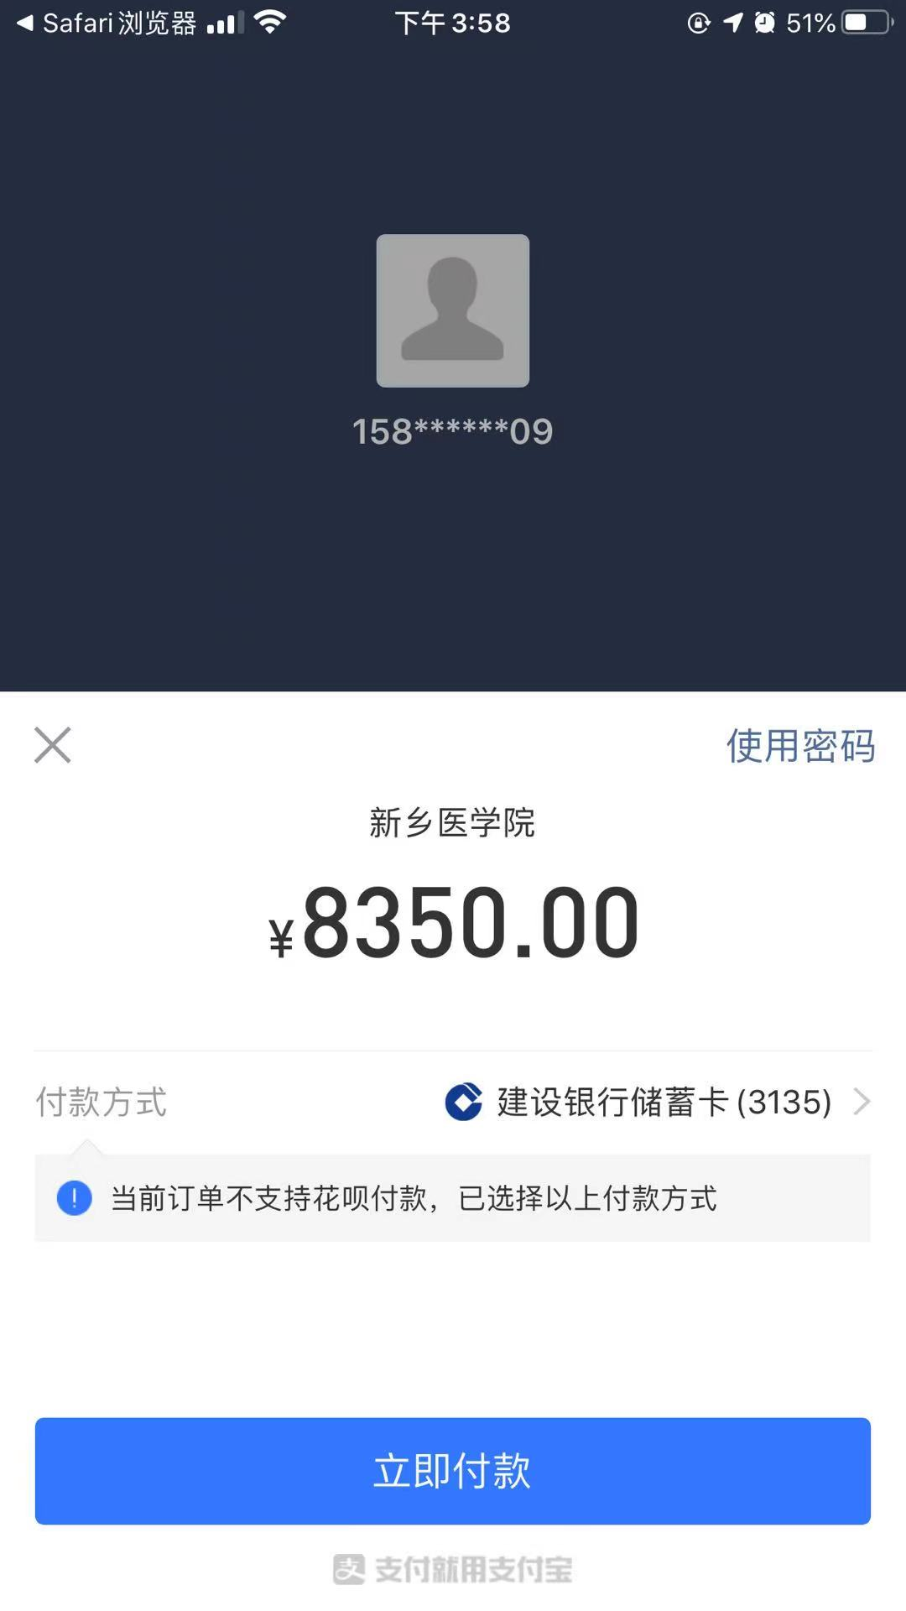
打开支付宝链接 确认支付宝支付信息
第五步：手机版：微信支付请检查学号、金额和收款方（新乡医学院），核对无误后点“立即支付”；支付宝请检查学号和金额，核对无误后点“继续付款”。
“在“支付宝/微信”中打开链接吗？”选“打开”。在支付宝“立即付款”页面，请核对收款方（新乡医学院）。支付完成后，点击页面左上角菜单图标可进行“订单查询”。
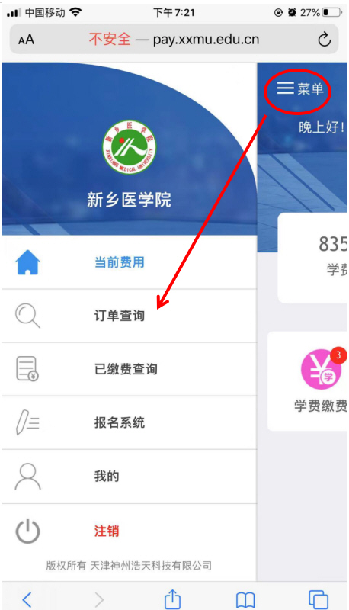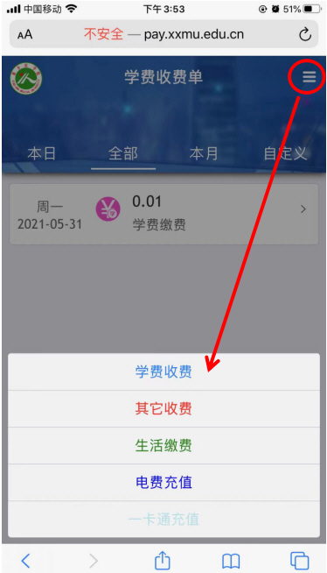
订单查询方法 返回缴费项目
电脑版：显示本次订单二维码。请根据选择使用手机微信或者支付宝进行扫码支付。
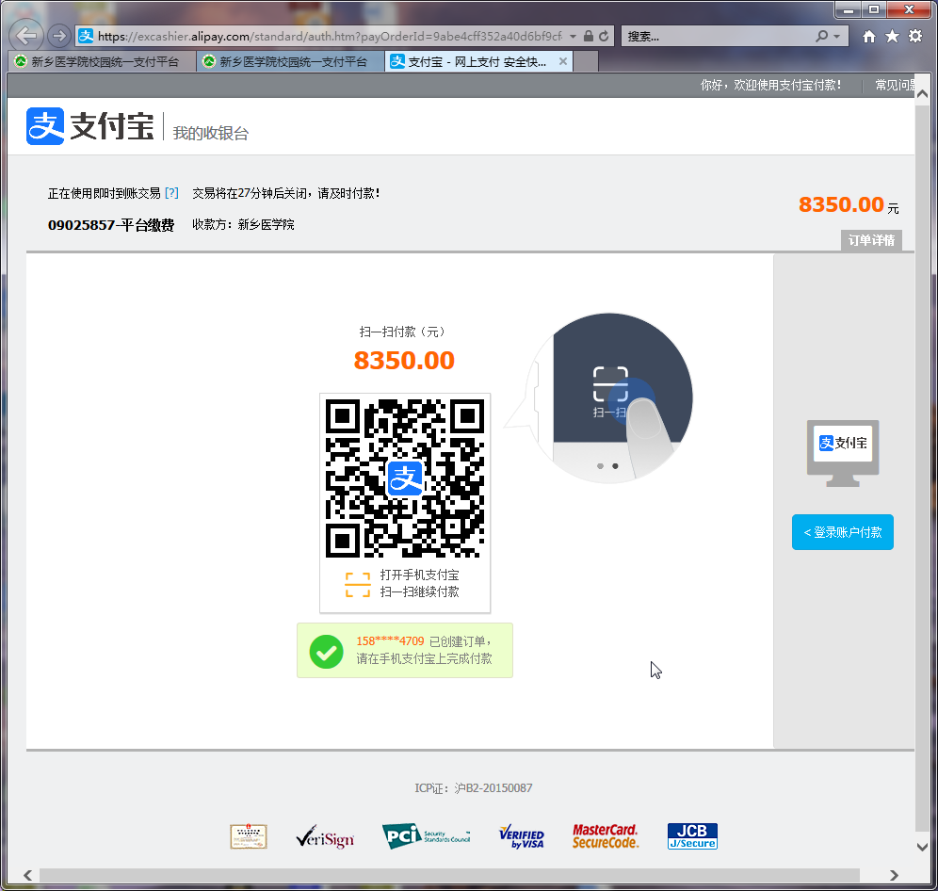
电脑版扫码支付页面
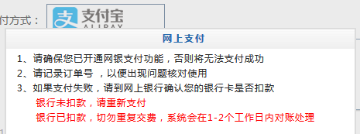
支付出错处理方法
微信扫码或支付宝扫码同样请核对手机APP支付页面收款方（新乡医学院）信息。
点击导航栏“交易查询”按钮可进行订单交易结果查询。
2.微信公众号缴费
第一步：微信关注“新乡医学院财务处”公众号，选择“学生缴费”进入校园统一支付平台。
第二步：新生选择“用户名”方式登录。依次输入学号、密码（身份证号后6位，末尾字母大写），点击“登录”。
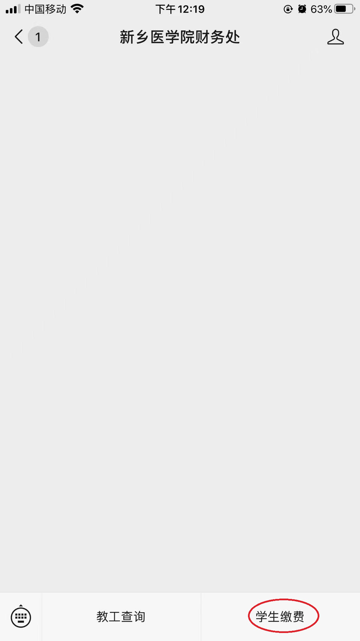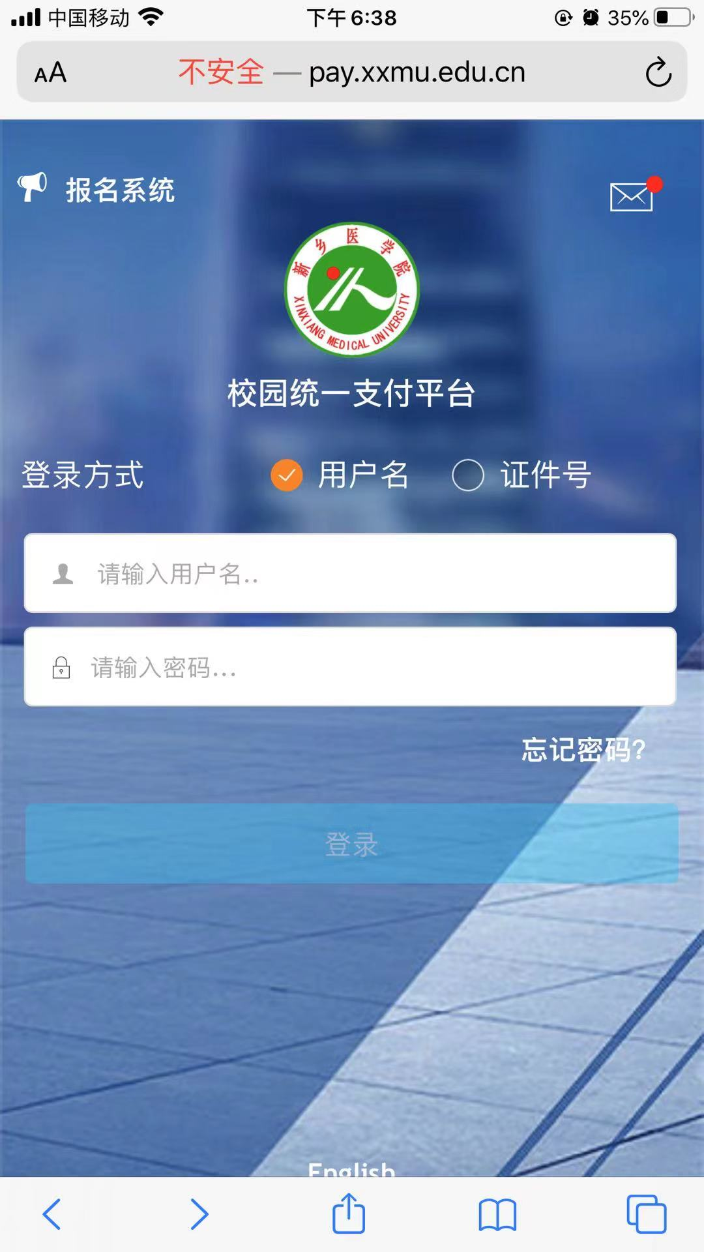
微信公众号页面 登录页面
第三步：登录成功后，后续缴费步骤与网页缴费相同。此项仅支持微信支付。
缴费注意事项
1. 请确认支付网站地址：http://pay.xxmu.edu.cn/xysf/
2. 银行交易完成后，如缴费失败，请到网上银行查询银行卡是否已扣款，如已扣款切勿重复缴费，学校会在1-2个工作日恢复次交易
3. 除了银行缴费界面外，本系统不需要学生输入银行信息，银行缴费系统也不会要求学生升级银行密码等。请勿将个人银行信息透漏给他人。
4.家庭困难准备申请助学贷款（含生源地助学贷款和国家助学贷款）的同学，无需缴费，需要给辅导员老师报备。贷款到达后学校自动补缴贷款同学学费和住宿费欠费。
5.国际教育学院申请助学贷款学生，仍需缴纳学费8000元（学费减去助学贷款的差额）。
缴费系统修改学费金额方法如下图所示。
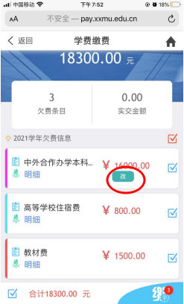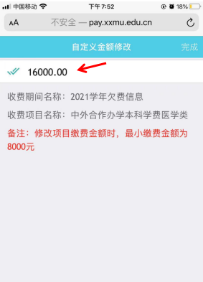
手机版修改学费金额1 手机版修改学费金额2
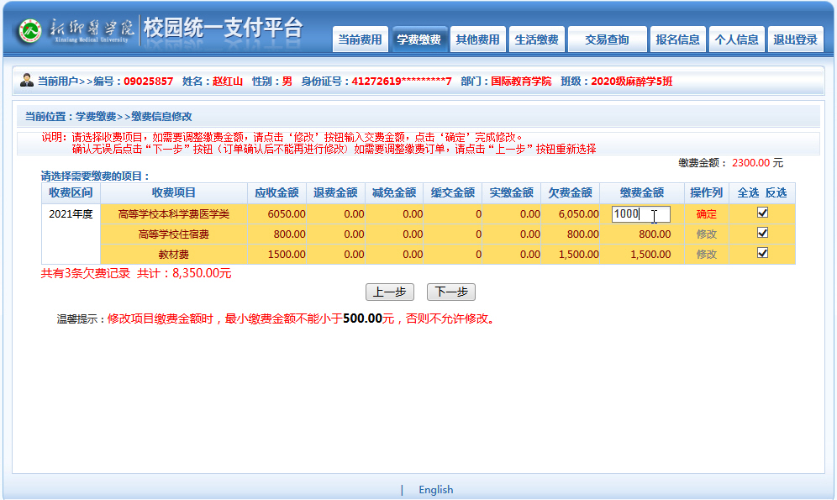
电脑版修改学费金额
咨询电话：0373-3831936
新乡医学院财务处
2021年7月

